НАО «КАРАГАНДИНСКИЙ ТЕХНИЧЕСКИЙ УНИВЕРСИТЕТ ИМЕНИ АБЫЛКАСА САГИНОВА»

Кафедра Кибербезопасности и искусственного интеллекта

Лабораторная работа № 2
по дисциплине «Безопасность Баз данных»
Тема:«УПРАВЛЕНИЕ ДОСТУПОМ В СУБД SQL SERVER»
Специальность: 6В06301 – «Системы информационной безопасности»

Принял: ст.преп.
Жакина М.М.
Выполнил:
СИБ 23-7 Гутникевич Е.А.

Караганда 2026
Задания

Задание №1. необходимо создать резервные копии базы данных «TestDB» с использованием полного резервного копирования, разностного резервного копирования и резервного копирования журнала транзакций.
Ход работы:
- Запустите SQL Server Management Studio (SSMS), подключитесь к своему экземпляру SQL Server.
- Создайте папку с именем c:\Student\test.
- Откройте окно нового запроса. Измените контекст на базу данных master. Наберите и исполните следующую команду, чтобы создать полную резервную копию базы данных:

BACKUP DATABASE TestDB TO DISK = 'C:\TEST\AW.bak’
Ознакомьтесь с результатами запроса – какая информация обработана, сколько страниц, сколько файлов.

- Внесите изменение в таблицу в вашей БД TestDB. Добавьте одну запись (придумайте сами)

- Откройте окно нового запроса наберите и исполните следующую команду, чтобы создать резервную копию журнала транзакций и сохранить только что внесенное изменение:
BACKUP LOG TestDB TO DISK = ‘С:\TEST\AW1.trn'
Ознакомьтесь с результатами запроса – какая информация обработана, сколько страниц, сколько файлов.
- Внесите еще одно изменение в таблицу.
- Откройте окно нового запроса наберите и исполните следующую команду, чтобы создать разностную резервную копию базы данных:
BACKUP DATABASE TestDB TO DISK = ‘C:\TEST\AWDIFF1.bak' WITH DIFFERENTIAL
Ознакомьтесь с результатами запроса – какая информация обработана, сколько страниц, сколько файлов.
- Внесите еще одно изменение в таблицу.
- Откройте окно нового запроса наберите и исполните следующую команду, чтобы создать полную резервную копию базы данных в указанном месте на диске:
BACKUP LOG TestDB TO DISK = ‘С:\....TEST\AW2.TRN'
Ознакомьтесь с результатами запроса – какая информация обработана, сколько страниц, сколько файлов.

3)

-- Полная резервная копия (full backup)
BACKUP DATABASE chemlabtables
TO DISK = 'C:\Users\maqui\Downloads\Student\test\chemlab_full_001.bak'
WITH INIT, NAME = 'Full backup chemlabtables 001';

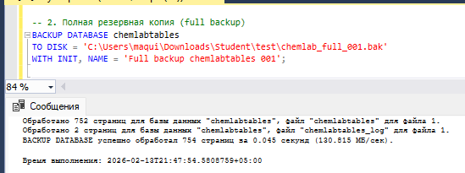
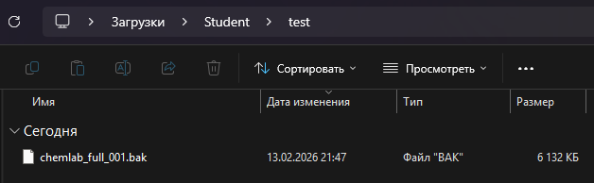
4)
Новая запись
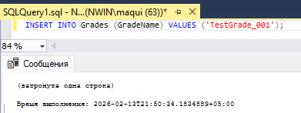

5)
-- 4. Резервная копия журнала транзакций (transaction log)
BACKUP LOG chemlabtables
TO DISK = 'C:\Users\maqui\Downloads\Student\test\chemlab_log_001.trn'
WITH INIT;
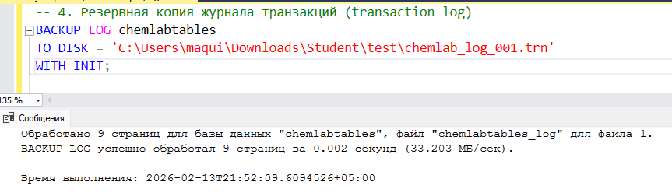
Обработано 9 страниц

6)
Ещё одна новая запись
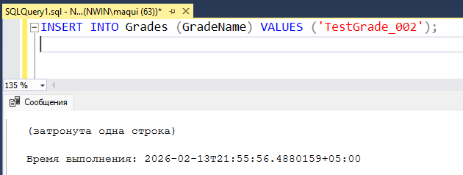
7)
-- 6. Разностная копия (differential)
BACKUP DATABASE chemlabtables
TO DISK = 'C:\Student\test\chemlab_diff_001.bak'
WITH DIFFERENTIAL, INIT;
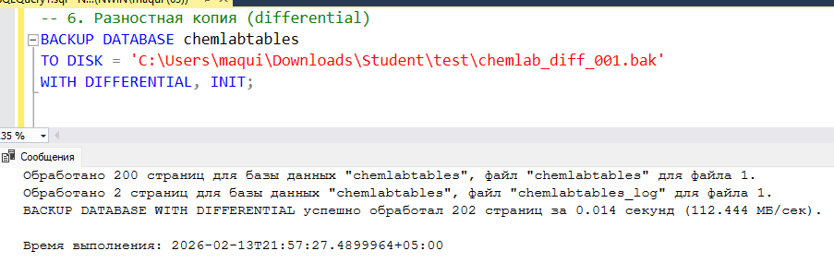
200 страниц на базу данных и 2 на changelog

8)
UPDATE Grades SET GradeName = 'TestGrade_002_updated' WHERE GradeName = 'TestGrade_002';
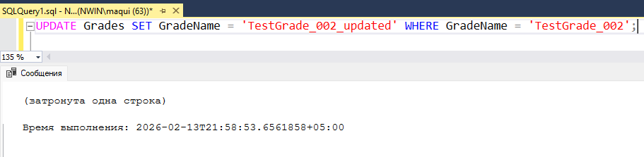
Ещё одно изменение

9)
-- 8. Ещё одна копия лога
BACKUP LOG chemlabtables
TO DISK = 'C:\Student\test\chemlab_log_002.trn'
WITH INIT;
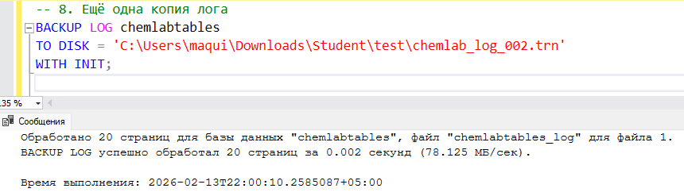
20 и 20 страниц на changelog и базу данных

Итог: Проводя разные восстановления будет разные “checkpoint” для проверки бэкапа и сам бэкап могут использоваться с разными функциями

Задание №2. необходимо провести восстановление базы данных «TestDB» из сделанных в задании №1 резервных копий.
Ход работы:
- Запустите SSMS, подключитесь к своему экземпляру SQL Server.
- Выполните восстановление БД из первой полной резервной копии (C:\TEST\AW.bak) средствами оболочки SSMS. Для этого выполните:
- В обозревателе объектов вызовите контекстное меню на вашей БД и выберите задачу восстановления базы данных (см. рисунок 2).

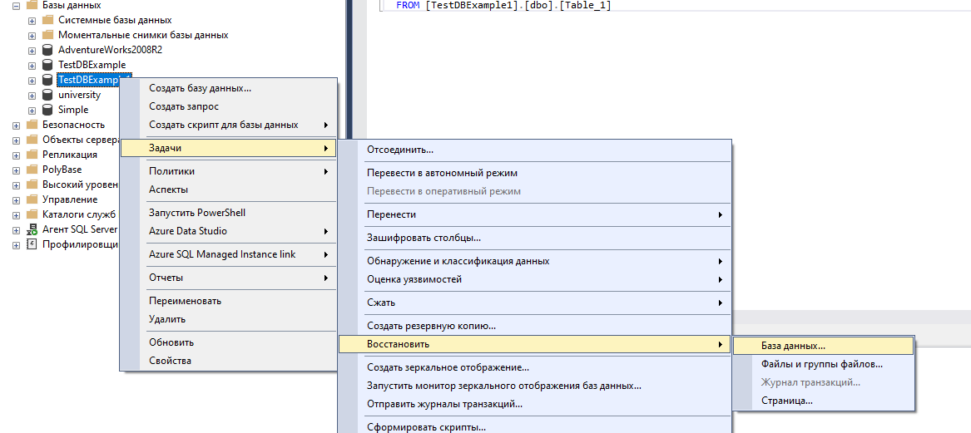
Рисунок 2 – Восстановление БД

- В открывшемся окне необходимо задать следующие параметры восстановления
На закладке «Общие» необходимо выбрать:
    - Базу данных для восстановления (вашу TestDB)
    - Выбрать источник набора данных для восстановления с устройства 🡪 файл C:\TEST\AW.BAK
    - После определения файла-источника данных необходимо флажком выбрать базу данных для восстановления (рисунок 3).

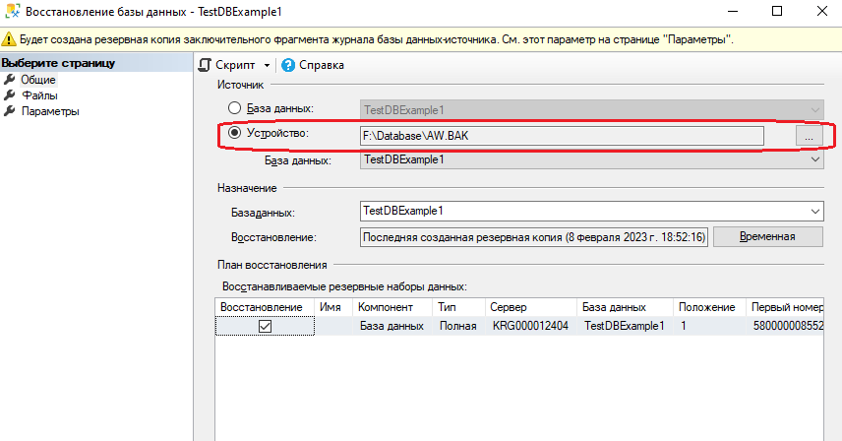
Рисунок 3- Выбор БД для восстановления

- На закладке «Параметры» необходимо включить опцию «Перезаписать существующую БД», состояние восстановления RESTORE WITH RECOVERY, «Закрыть существующие соединения с БД» (рисунок 8).
- Отключить опцию «Создать резервную копию заключительного фрагмента»
- Нажмите ОК
- После восстановления БД, откройте вашу таблицу и убедитесь, что она не содержит всех добавлений, вносимых вами в процессе выполнения упражнения, так как восстановление происходило из первой резервной копии (без изменений).
- Аналогично восстановите БД с типом архивной копии – Разностная. Параметры выставляем как на Рисунке 8. После восстановления откройте вашу таблицу где вносили изменения, должны быть изменения в таблице.
- Восстановите БД с типом архивной копии – Журнал транзакции. Параметры выставляем как на Рисунке 8. Аналогично проверьте изменения в вашей таблице.
Файл на полное восстановление
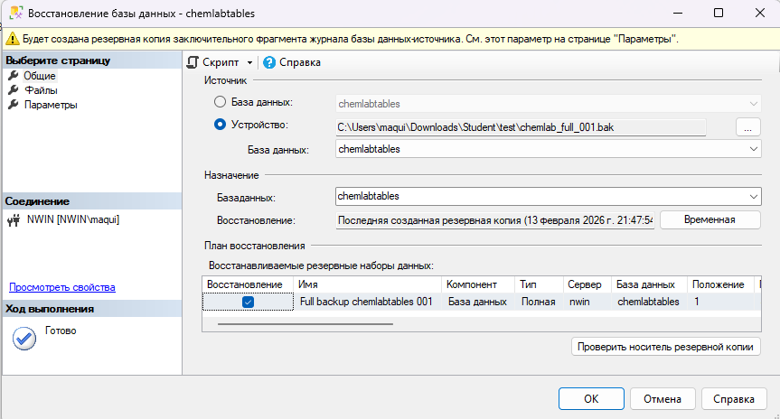
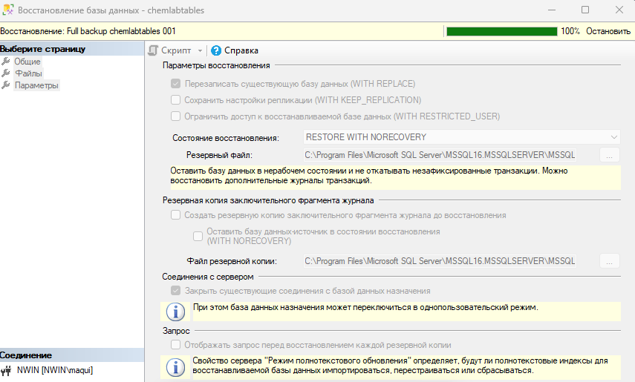
Отсутствуют все изменения
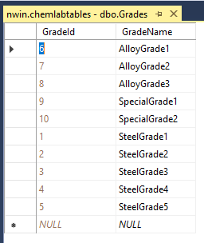
Разностное восстановление
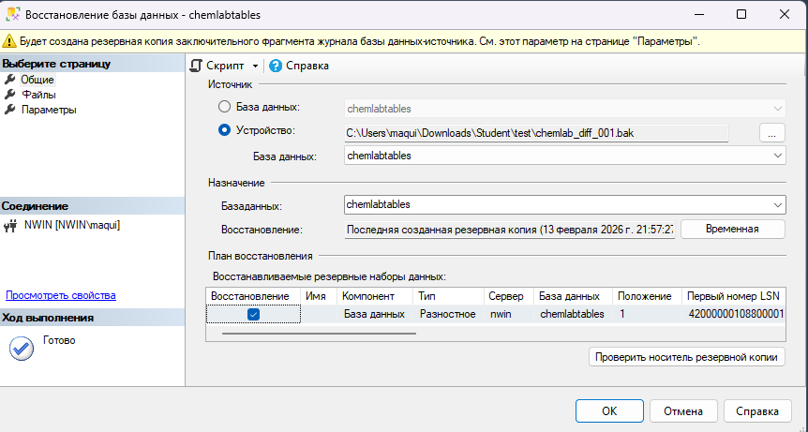
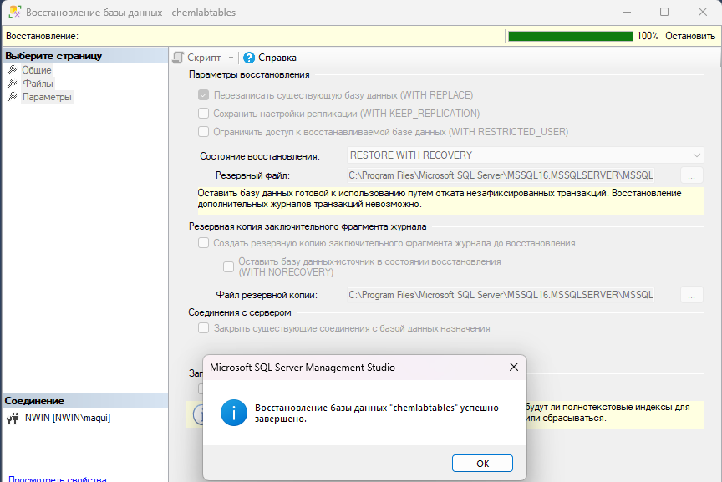
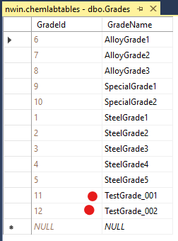
Все бак + лог
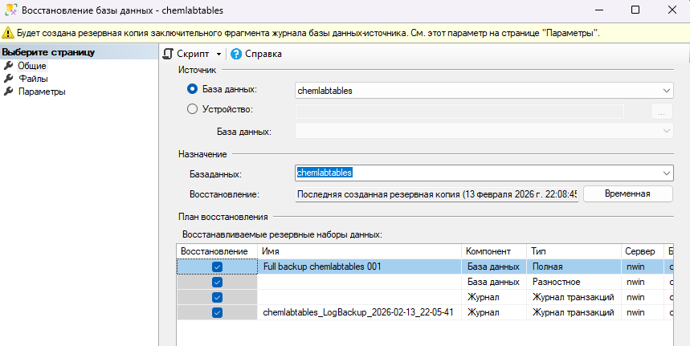

Задание №3. необходимо создать шифрованную резервные копии базы данных «TestDB» с использованием полного резервного копирования

Требование для шифрования БД
- Создайте главный ключ базы данных для базы данных master. Главный ключ базы данных — это симметричный ключ, который применяется для защиты закрытых ключей сертификатов и асимметричный ключей, которые есть в базе данных.
Создайте сертификат или асимметричный ключ для шифрования резервной копии

Ход работы:
- Запустите SQL Server Management Studio (SSMS), подключитесь к своему экземпляру SQL Server.
- Создайте БД TestDBExample
- Создайте мастер-ключ с паролем
- Создайте сертификат MyCert
- Сделайте резервную копию мастер-ключа и сертификата в созданную папку Database
- Создайте резервную копию БД с использованием алгоритма шифрования AEC_256

CertStrongPass456!@#

MyVeryStrongPassword123!@#

USE master;
GO

-- 1. Мастер-ключ в master (если ещё нет)
CREATE MASTER KEY ENCRYPTION BY PASSWORD = 'MyVeryStrongPassword123!@#';

-- 2. Сертификат
CREATE CERTIFICATE BackupEncryptCert
WITH SUBJECT = 'Certificate for encrypted backups chemlabtables';

-- 3. Резервные копии сертификата и ключа (обязательно!)
BACKUP CERTIFICATE BackupEncryptCert
TO FILE = 'C:\Users\maqui\Downloads\Student\test\BackupEncryptCert.cer'
WITH PRIVATE KEY (
FILE = 'C:\Users\maqui\Downloads\Student\test\BackupEncryptCert.pvk',
ENCRYPTION BY PASSWORD = 'CertStrongPass456!@#'
);

-- 4. Шифрованная полная резервная копия
BACKUP DATABASE chemlabtables
TO DISK = 'C:\Users\maqui\Downloads\Student\test\chemlab_full_encrypted_001.bak'
WITH ENCRYPTION (
ALGORITHM = AES_256,
SERVER CERTIFICATE = BackupEncryptCert
);
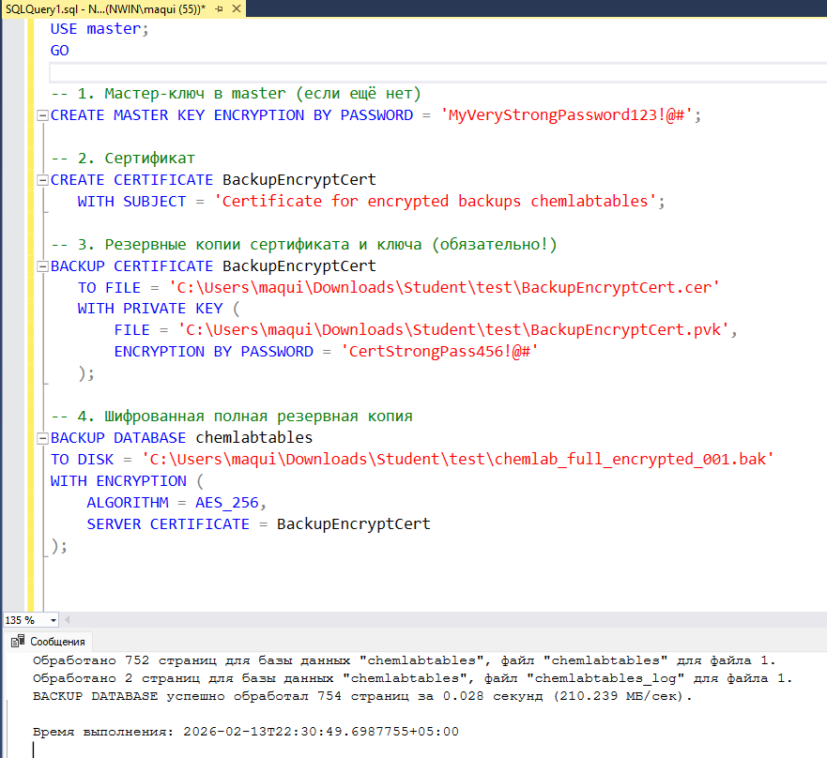
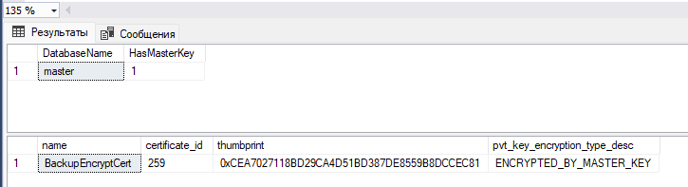

Задание №4 – удаление мастер-ключа и сертификата. Восстановление зашифрованного БД
Для восстановление зашифрованного БД необходимо на SQL Server установить мастер-ключ и сертификат. Без мастер-ключа и сертификата, БД восстановить невозможно!
- Удалите мастер- ключ
- Удалите сертификат
- Удалите БД - TestDBExample
- Восстановите зашифрованную БД с файла
- Запишите какое сообщение появилось, объясните причину

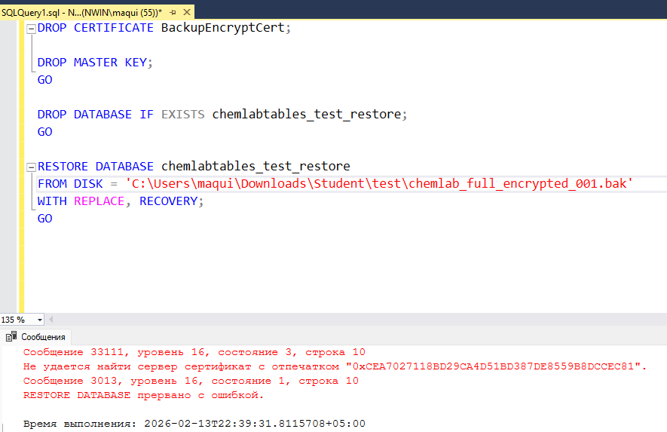
Удаление было успешно но восстановление
Резервная копия базы данных зашифрована с использованием сертификата, приватный ключ которого защищён мастер-ключом базы master. После удаления сертификата и мастер-ключа SQL Server не может найти нужный сертификат по его отпечатку (thumbprint). Без него расшифровка содержимого .bak-файла невозможна → восстановление прерывается. Это демонстрирует криптографическую защиту зашифрованных резервных копий: без исходных ключей данные в бэкапе остаются недоступными даже при наличии самого файла.

Задание №5– установка мастер-ключа и сертификата. Восстановление шифрованного БД
- Создайте мастер-ключ с паролем который был указан в Задании №1
- При восстановлении сертификата:
- указываем имя и путь где расположена резервная копия сертификата
- указываем путь где расположен мастер-ключ и пароль
- Восстанавливаем зашифрованную БД
-- 1. Восстанавливаем мастер-ключ
CREATE MASTER KEY ENCRYPTION BY PASSWORD = 'MyVeryStrongPassword123!@#';

-- 2. Восстанавливаем сертификат
CREATE CERTIFICATE BackupEncryptCert
FROM FILE = 'C:\Student\test\BackupEncryptCert.cer'
WITH PRIVATE KEY (
FILE = 'C:\Student\test\BackupEncryptCert.pvk',
DECRYPTION BY PASSWORD = 'CertStrongPass456!@#'
);

-- 3. Теперь восстанавливаем БД
RESTORE DATABASE chemlabtables_test_restore
FROM DISK = 'C:\Student\test\chemlab_full_encrypted_001.bak'
WITH REPLACE, RECOVERY;

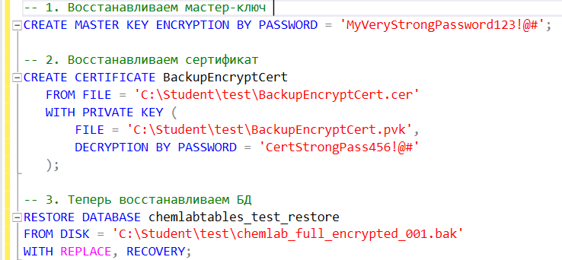

Задание №6– разобраться в скриптах и написать пояснения каждого параметра в отчетах
Резервное копирование (Задание 1)
BACKUP DATABASE … TO DISK = 'путь'
Создаёт полную резервную копию всей базы данных на указанный момент времени.
WITH DIFFERENTIAL
Указывает, что создаётся разностная копия — сохраняются только изменения с последней полной копии.
BACKUP LOG … TO DISK = 'путь'
Создаёт резервную копию журнала транзакций — позволяет восстанавливать базу до конкретной точки во времени.
WITH INIT
Перезаписывает файл резервной копии (если он уже существует).
Восстановление базы данных (Задание 2)
RESTORE DATABASE … FROM DISK = 'путь'
Основная команда для восстановления базы из файла резервной копии.
WITH REPLACE
Разрешает перезаписывать существующую базу данных с таким же именем.
WITH RECOVERY
Завершает восстановление, приводит базу в рабочее состояние (ONLINE), откатывает незавершённые транзакции.
WITH NORECOVERY
Оставляет базу в состоянии Restoring — позволяет дальше применять разностные копии и логи транзакций.
WITH MOVE 'логическое_имя' TO 'новый_путь'
Указывает новое расположение или имя файла данных / лога при восстановлении (нужно, когда восстанавливаем в новую базу или пути заняты).
Шифрование резервных копий (Задания 3–5)
CREATE MASTER KEY ENCRYPTION BY PASSWORD = '...'
Создаёт главный ключ базы master, который защищает сертификаты и ключи шифрования.
CREATE CERTIFICATE … WITH SUBJECT = '...'
Создаёт сертификат, который будет использоваться для шифрования резервных копий.
BACKUP DATABASE … WITH ENCRYPTION (ALGORITHM = AES_256, SERVER CERTIFICATE = ...)
Шифрует сам файл резервной копии с помощью алгоритма AES-256 и указанного сертификата.
BACKUP CERTIFICATE … TO FILE = '...' WITH PRIVATE KEY (...)
Сохраняет сертификат и его приватный ключ в файлы для последующего переноса или восстановления.
CREATE CERTIFICATE … FROM FILE = '...' WITH PRIVATE KEY (FILE = '...', DECRYPTION BY PASSWORD = '...')
Восстанавливает сертификат из ранее сохранённых файлов (нужен тот же пароль, которым ключ был зашифрован).
Основные выводы по шифрованию
Без сертификата с тем же отпечатком (thumbprint) восстановить зашифрованную копию невозможно → ошибка 33111.
Это демонстрирует защиту: даже при наличии файла .bak данные остаются недоступными без правильных ключей.

